2016年口腔助理医师《牙体牙髓病学》考试大纲
单元 | 细目 | 要点
一、龋病 | 1.概述 | 定义、病因和发病机制
 | 2.临床表现及诊断 | （1）分类
 |  | （2）临床表现
 |  | （3）诊断及鉴别诊断
 | 3.治疗 | （1）治疗方法
 |  | （2）常用材料的性能及其使用
 |  | （3）治疗中和治疗后的问题及其处理
二、牙发育异常 | 1.釉质发育不全 | （1）定义和病因
 |  | （2）临床表现、诊断及鉴别诊断
 |  | （3）防治原则
 | 2.氟牙症 | （1）定义和病因
 |  | （2）临床表现和诊断
 |  | （3）防治原则
 | 3.四环素牙 | （1）定义和病因
 |  | （2）临床表现和诊断
 |  | （3）预防和治疗
 | 4.畸形中央尖 | （1）定义和发病机制
 |  | （2）临床表现和诊断
 |  | （3）治疗原则
 | 5.牙内陷 | （1）概念和临床类型
 |  | （2）临床表现和诊断
 |  | （3）治疗原则
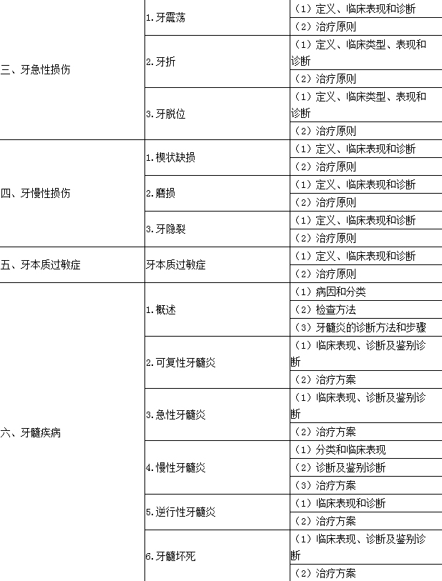
七、根尖周病 | 1.概述 | （1）根尖周组织的解剖生理特点
 |  | （2）病因和致病机制
 | 2.急性根尖周炎 | （1）病程发展阶段及其临床表现
 |  | （2）诊断及鉴别诊断
 |  | （3）治疗方案
 | 3.慢性根尖周炎 | （1）临床类型及其表现
 |  | （2）诊断及鉴别诊断
 |  | （3）治疗方案
八、牙髓根尖周病的治疗 | 1.总论 | （1）治疗原则
 |  | （2）无痛术
 |  | （3）无菌术
 |  | （4）隔离术
 | 2.盖髓术 | （1）原理及盖髓剂
 |  | （2）适应证和操作方法
 |  | （3）预后因素和疗效判断
 | 3.急症处理 | （1）牙髓摘除或髓腔引流
 |  | （2）切开排脓
 |  | （3）消炎止痛，调（牙合）磨改
 | 4.根管治疗术 | （1）原理
 |  | （2）适应证和非适应证
 |  | （3）术前准备
 |  | （4）治疗步骤和方法
 |  | （5）常用根管治疗器械的规格和使用
 |  | （6）常用根管治疗药物的性能和使用
 |  | （7）常用根管治疗材料的性能
 |  | （8）治疗中和治疗后的问题及其处理
 |  | （9）根管治疗后牙体缺损的修复原则
 |  | （10）疗效评价标准和方法

